大陸地區人民入出台灣地區申請書:

1. 表格紅色部份，請一定要填寫。
2. 英文姓名同護照上之英文姓名。
3. 學歷/科系部份，請確實填寫ex:視覺傳播學系 學士。
4. 現職(本職)請確實填寫任職單任及職稱，並附上在職證明(在職証明請存成jpg/jpeg檔、檔案大小請小於4MB)。

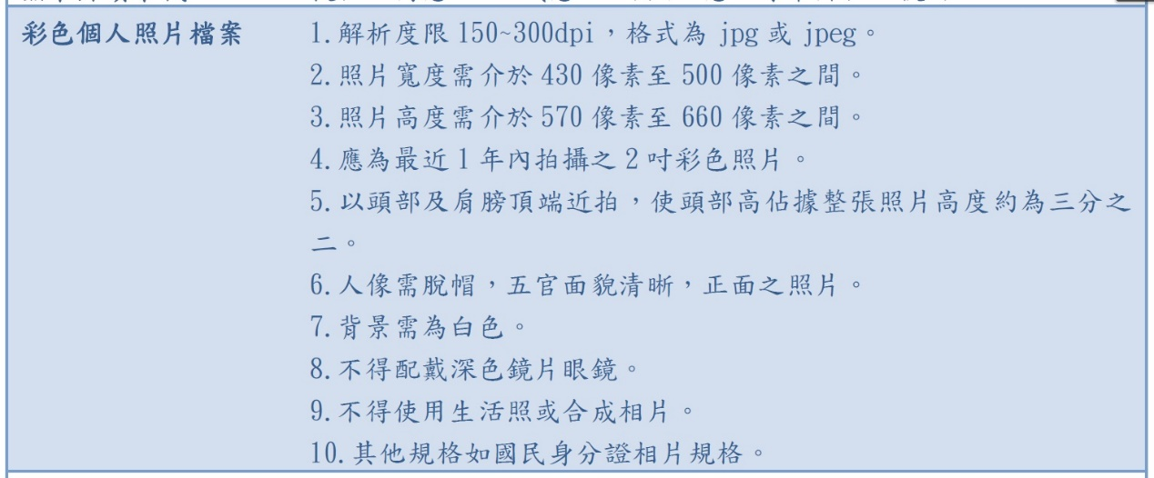

1. 大陸地區居民身分證正反面影本資料，請掃描後併排存成一個檔(請存成jpg/jpeg檔)貼上。

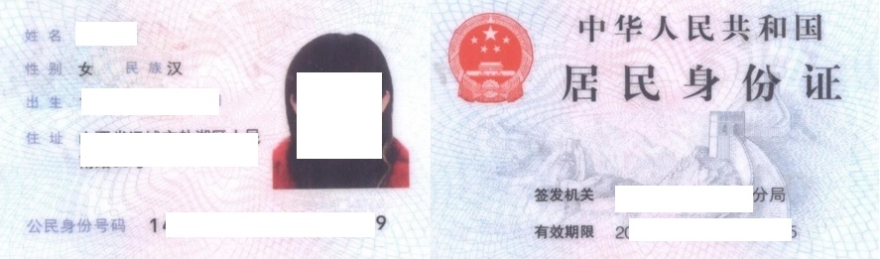

7.完成後，請將大陸地區人民入出台灣地區申請書存成Word檔，並於檔名上標註姓名連同在職証明mail回傳，謝謝。